Всероссийская олимпиада школьников «Белый Ветер»
Физика, 11 класс

ФИ участника:

Бланк ответов: | 1 | 2 | 3 | 4 | 5 | 6 | 7 | 8 | 9 | 10 | 11 | 12 | 13 | 14

- В каких единицах измеряется импульс тела, в Международной системе единиц (СИ)?
- Н;
- кг·м/с;
- кг/м/с;
- Н· м/с;

- Шар массой 300 г изменяет свои координаты по закону: X=2+5·t+2,5·t² (м) Через какой промежуток времени после начала движения, тело будет иметь импульс 6 Н·с?
- 4 с;
- 1 с;
- 10 с;
- 3 с;
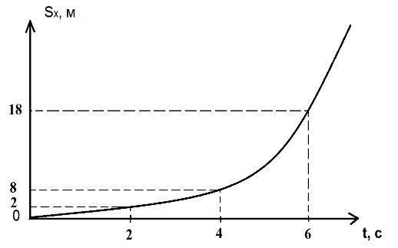
- На рис. представлен график зависимости проекции перемещения от времени для движущегося тела массой 5 кг. Определить импульс тела в момент времени 6 с. (Начальная скорость V₀=0.)
- 20 кг·м/c;
- 30 кг·м/c;
- 40 кг·м/c;
- 50 кг·м/c;

- Шар под действием силы тяжести движется вертикально вниз. За время 5 с импульс тела изменился на 10 кг·м/c. Определить модуль силы тяжести?
- 0,5 Н;
- 2 Н;
- 9 Н;
- 18 Н;

- Два тела массой m и 3·m движутся равномерно вдоль прямой ОХ. В системе отсчёта, связанной с первым телом, модуль импульса второго тела относительно первого равен:
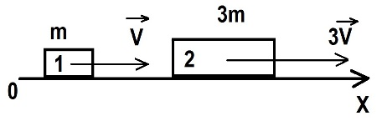
- 6·m·V;
- 8·m·V;
- 10·m·V;
- 4·m·V;

- Автомобиль массой 800 кг имеет кинетическую энергию 1,6·10⁵ Дж. Импульс автомобиля равен:
- 200 кг·м/с;
- 6·10³ кг·м/с;
- 16·10³ кг·м/с;
- 10⁴ кг·м/с;

- Тело массой 200 г., движущееся горизонтально со скоростью 0,4 м/с, догоняет тело массой 300 г., движущееся со скоростью 0,3 м/с. Найти скорость тел после неупругого столкновения?
- 0,25 м/с;
- 0,34 м/с;
- 0,5 м/с;
- 0,22 м/с;

- Мячик массой m=100 г. упал с высоты h=5 м. на горизонтальную твёрдую опору и отскочил от нее вертикально вверх. Считая удар абсолютно упругим, определить импульс p, полученный опорой.
- 0,7 кг·м/с;
- 1,4 кг·м/с;
- 0 кг·м/с ;
- 2 кг·м/с;

- Тележка массой 3·М., движущаяся со скоростью V, сталкивается с тележкой массой 2·M, движущейся навстречу c такой же скоростью V и сцепляется с ней. Определить скорость тележек после столкновения.
- 1/2·V м/c;
- 1/5·V м/c ;
- V м/c;
- 0 м/c;

- Два тела, движущиеся со скоростями V₀=10 м/с каждое навстречу друг другу, после неупругого удара стали двигаться как единое целое со скоростью V= 5 м/с. Отношение масс этих тел равно:
- 1;
- 2;
- 3;
- 1,5;

- Шар массой m = 0,3 кг падает на свинцовую плиту h = 5 м. Начальная скорость v₀ шара равна нулю. Найти изменение импульса шара при абсолютно неупругом ударе о свинцовую плиту.
- 1,25 кг·м/с;
- 3 кг·м/с;
- 4,5 кг·м/с;
- 7 кг·м/с;

- Мяч массой М = 0,1 кг ударился о стену, со скоростью V₀ = 5 м/с под углом α = 30º к плоскости стены и отскочил от неё. Определить импульс Р, полученный стеной. Удар считать абсолютно упругим.
- 1 кг·м/с;
- 2 кг·м/с;
- 3 кг·м/с;
- 0,5 кг·м/с;

- Орудие массой 15 тонн стреляет под углом 30^{о} к горизонту, снарядом массой 20 кг на расстояние 1 км. С какой скоростью покатится орудие вследствие отдачи ?
- 0,15 м/c;
- 0,3 м/c;
- 0,1 м/c;
- 0,27 м/c;
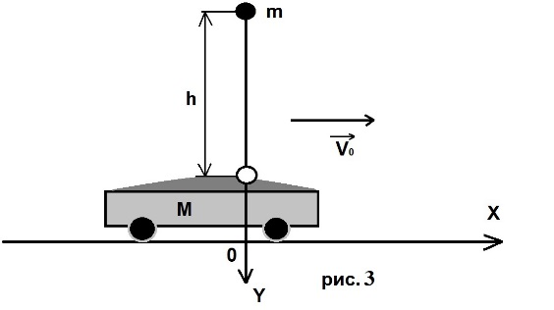
- На тележку массой 500 кг, движущейся равномерно по горизонтальной поверхности со скоростью 6 м/с с высоты 5 м падает мешок с песком массой 100 кг. Определить скорость тележки с мешком песка. Трением пренебречь.
- 7,5 м/c;
- 2,5 м/c;
- 10 м/c;
- 5 м/c;

